Министерство образования и науки Российской Федерации  
Федеральное государственное автономное образовательное учреждение высшего образования «Уральский федеральный университет имени первого Президента России Б. Н. Ельцина» (УрФУ)

Институт радиоэлектроники и информационных технологий - РТФ



ОТЧЕТ

о проектной работе

по теме: Образовательная игра «Astronomy»

по дисциплине: Проектный практикум

Команда: CosmoTwins

Екатеринбург

2021

Содержание

Введение 3

Команда 4

Целевая аудитория 5

Календарный план проекта 6

Определение проблемы 8

Подходы к решению 9

Анализ аналогов 10

Требования к продукту и MVP 11

Стек для разработки 12

Прототипирование 13

Разработка системы 17

Заключение 18

# Введение

В ходе анализа нашей командой была выявлена **проблема** – недостаточный уровень знаний широкого круга лиц по дисциплине «астрономия». Это очень актуальная проблема, так как в настоящее время совершается множество открытий, связанных с этой наукой.

По ФГОС у школьников 11 класса проводится всего 1 урок предмета астрономия в неделю, но на практике часто это уроки заменяются дополнительной физикой. Также государственной итоговой аттестации по этому предмету нет. У выпускников со средним неполным образованием этих уроков не было. По этим причинам у большинства выпускников знания по предмету неудовлетворительные.

Проведя анализ проблемы, мы выявили **цель** – создать приложение, которое будет обучать школьников астрономии. Приложение должно содержать краткую информацию о каждой из планет, а также тесты, чтобы ученик мог проверить свои знания.

Для достижения цели мы поставили перед собой **задачи**: изучить предложения конкурентов, провести аналитику по продукту, разработать дизайн окон приложения, разработать требования к MVP, выбрать стек технологий и разработать MVP.

# Команда

Наша команда состоит из двух человек.

1. Исрафилов Денис Русланович РИ-100018 – Программист, дизайнер
2. Пономаренко Никита Дмитриевич РИ-100002 – Тимлид, аналитик

# Целевая аудитория

После проведения опросов и анализа мы определили целевую аудиторию сегментация рынка проводится по системе 5 W

1. Что? Приложение, позволяющее изучать основы астрономии в игровой форме.
2. Кто? Любые желающие, но основная целевая аудитория – ученики в возрасте 13-18 лет.
3. Почему? Наше приложение не имеет недостатков других популярных предложений конкурентов.
4. Когда? Любители астрономии и люди, которые хотят повысить уровень знаний, школьники в начале освоения курса астрономия.
5. Где? Мы разместили наше приложение на популярных площадках Google play и App store.

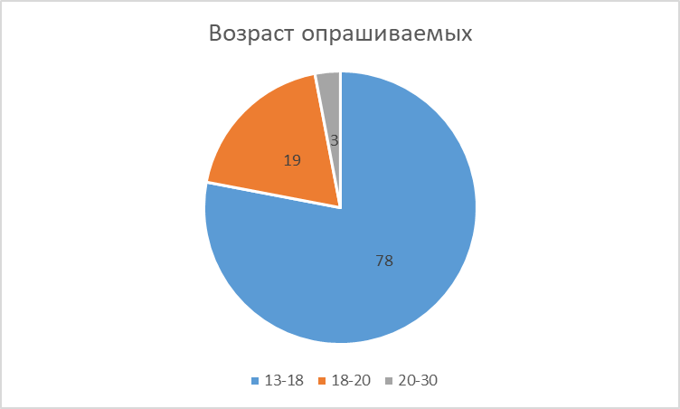

Рисунок 1 – Возраст опрашиваемых

# Календарный план проекта

Проект – приложение по изучению астрономии

Руководитель проекта: Корнякова Е. М.

|  |  |  |  |  |  |  |  |  |  |  |  |  |  |  |
| --- | --- | --- | --- | --- | --- | --- | --- | --- | --- | --- | --- | --- | --- | --- |
| № | Название | Ответственный | Длительность | Дата начала | Временные рамки проекта | | | | | | | | | |
| 1 | 2 | 3 | 4 | 5 | 6 | 7 | 8 | 9 | 10 |
| Анализ | | | | | | | | | | | | | | |
| 1.1 | Определение проблемы | Пономаренко Н. Д. | 1 неделя | 13.04. |  |  |  |  |  |  |  |  |  |  |
| 1.2 | Выявление целевой аудитории | Пономаренко Н. Д. | 1 неделя | 15.04. |  |  |  |  |  |  |  |  |  |  |
| 1.3 | Конкретизация проблемы | Пономаренко Н. Д. | 1 неделя | 16.04. |  |  |  |  |  |  |  |  |  |  |
| 1.4 | Подходы к решению проблемы | Пономаренко Н. Д. | 1 неделя | 17.04. |  |  |  |  |  |  |  |  |  |  |
| 1.5 | Анализ аналогов | Пономаренко Н. Д. | 1 неделя | 15.04. |  |  |  |  |  |  |  |  |  |  |
| 1.6 | Определение платформы и стека для продукта | Пономаренко Н. Д. | 1 неделя | 17.04. |  |  |  |  |  |  |  |  |  |  |
| 1.7 | Формулирование требований к MVP продукта | Пономаренко Н. Д. | 1 неделя | 19.04. |  |  |  |  |  |  |  |  |  |  |
| 1.8 | Определение возможных заказчиков | Пономаренко Н. Д. | 1 неделя | 20.04. |  |  |  |  |  |  |  |  |  |  |
| 1.9 | Определение задачи продукта | Пономаренко Н. Д. | 1 неделя | 21.04. |  |  |  |  |  |  |  |  |  |  |
| Проектирование | | | | | | | | | | | | | | |
| 2.1 | Архитектура механик игры | Кузьмичёв Д. М. | 2 недели | 24.04. |  |  |  |  |  |  |  |  |  |  |
| 2.2 | Дизайн моделей | Кузьмичёв Д. М. | 1 неделя | 27.04. |  |  |  |  |  |  |  |  |  |  |
| 2.3 | Дизайн интерфейса | Кузьмичёв Д. М. | 2 недели | 28.04. |  |  |  |  |  |  |  |  |  |  |
| 2.4 | Создание тестов | Кузьмичёв Д. М. | 1 неделя | 30.04. |  |  |  |  |  |  |  |  |  |  |
| Разработка | | | | | | | | | | | | | | |
| 3.1 | Написание кода | Кузьмичёв Д. М. | 6 недель | 6.05. |  |  |  |  |  |  |  |  |  |  |
| 3.2 | Добавление анимаций | Кузьмичёв Д. М. | 6 недель | 11.05. |  |  |  |  |  |  |  |  |  |  |
| 3.3 | Работа со звуком | Кузьмичёв Д. М. | 6 недель | 12.05. |  |  |  |  |  |  |  |  |  |  |
| 3.4 | Тестирование приложения | Кузьмичёв Д. М. | 2 недели | 16.05. |  |  |  |  |  |  |  |  |  |  |
| Внедрение | | | | | | | | | | | | | | |
| 4.1 | Оформление MVP | Пономаренко Н. Д.. | 2 недели | 23.05. |  |  |  |  |  |  |  |  |  |  |
| 4.2 | Внедрение MVP | Пономаренко Н. Д.. | 2 недели | 25.05. |  |  |  |  |  |  |  |  |  |  |
| 4.3 | Написание отчета | Пономаренко Н. Д.. | 2 недели | 28.05. |  |  |  |  |  |  |  |  |  |  |
| 4.4 | Оформление презентации | Пономаренко Н. Д.. | 2 недели | 29.05. |  |  |  |  |  |  |  |  |  |  |
| 4.5 | Защита проекта | Пономаренко Н. Д.. | 1 день | 17.06 |  |  |  |  |  |  |  |  |  |  |

# Определение проблемы

Проведя опрос и анализ результатов, мы пришли к выводу о том, что у большого количества людей плохие знания по астрономии, также многие из них не заинтересованы в изучении предмета. Наша команда полагает, что это происходит из-за отсутствия уроков и незаинтересованности учеников.

Данную проблему мы выявили при помощи опросов. Мы были удивлены, тем, что многие ученики не знают базовых тем астрономии.

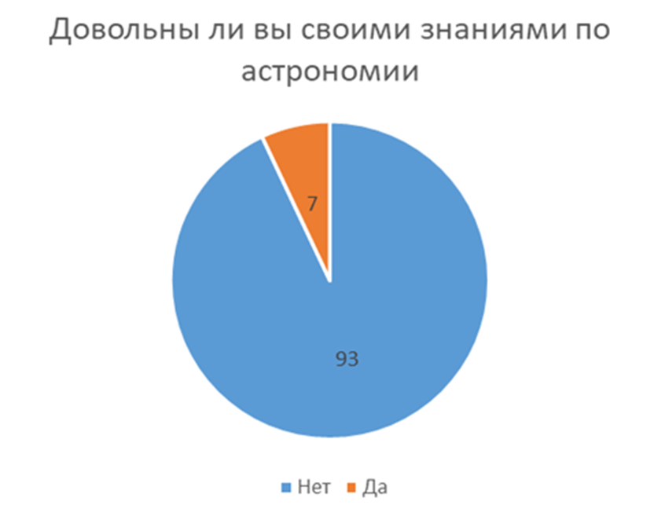

Рисунок 2 – Удовлетворенность знаниями

# Подходы к решению

Проанализировав проблему, мы выдвинули следующие идеи для её решения:

1. Приложение, содержащее в себе качественную текстовую информацию о каждой планете солнечной системы. Приложение должно содержать видеоматериалы для лучшего запоминания материала пользователем. Также оно должно содержать систему тестов для проверки знаний.
2. Приложение – интерактивная модель солнечной системы. Приложение должно содержать список планет, информацию о них.
3. Приложение – игра про космос. Главный герой приложения путешествует по планетам и на каждой узнает информацию о ней.

Проанализировав каждый из вариантов мы пришли к выводу о том, что наиболее подходящим вариантом будет вариант номер 1. Так как второй вариант сильно сужает темы, уровень знаний которых можно повысить у пользователей. А третий вариант будет отвлекать пользователей от получений знаний.

# Анализ аналогов

Наша команда провела анализ популярных аналогов на Google play и App store.

|  |  |
| --- | --- |
| Достоинства | Недостатки |
| «Мой космос. Вселенная. Астрономия. Энциклопедия» от Trenovant.studio | |
| * Много информации * Галерея с изображениями * Возможность делиться информацией с друзьями | * Большое количество рекламы * Плохой дизайн фона и шрифтов, неудобно читать * Плохой перевод на русский |
| «Астрономия» от AstroAndroidApps | |
| * Много информации с иллюстрациями к ней | * Дизайн как в Википедии * Есть ссылки на картинки, которые не отображаются * Больше количество опечаток |
| «Star Walk 2: Карта звездного неба и Астрономия» от Vito Technology | |
| * Красивый дизайн * Тесты с вопросами * Большое количество информации | * Требует калибровки, которую могут обеспечить не все девайсы |
| «SkySafari» от Simulation Curriculum Corp. | |
| * Красивый дизайн * Отсутствие рекламы | * Вылетает * Нет русского перевода везде кроме меню |

# Требования к продукту и MVP

Требования к продукту:

1. Содержание информации о каждой планете как в формате текста, так и видео.
2. Приложение должно быть ориентировано на целевую аудиторию.
3. Содержание модульных тестов по каждой теме.
4. Красивый, удобный интерфейс.

Требования к MVP:

1. Должно быть реализован экран загрузки приложения, главное меню.
2. Приложение должно содержать тесты.
3. Должно запускаться на всех устройствах android версии 4.2 Jelly bean и старше.
4. Должны быть реализованы текстовые и видео материалы.

# Стек для разработки

Наш продукт будет разрабатываться для операционной системы Android. Продукт будет написан на C# и использовать игровой движок UNITY Mobile. Дизайн, окна приложения мы разрабатывали в Adobe photoshop CC.

# Прототипирование

Перед началом разработки наша команда разработала прототип приложения.

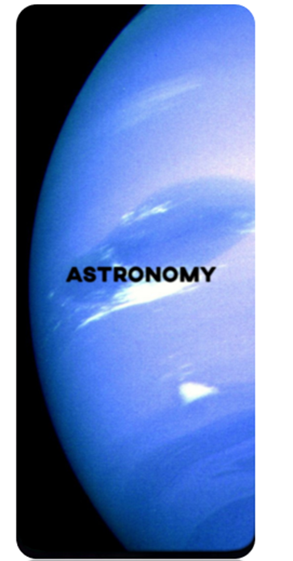

Рисунок 3 – Экран загрузки

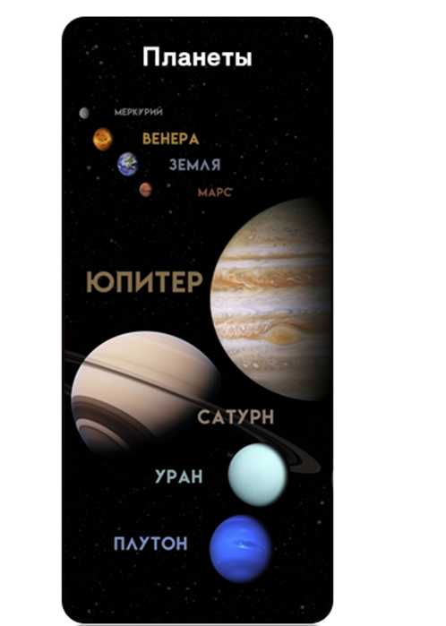

Рисунок 4 – Главный экран приложения

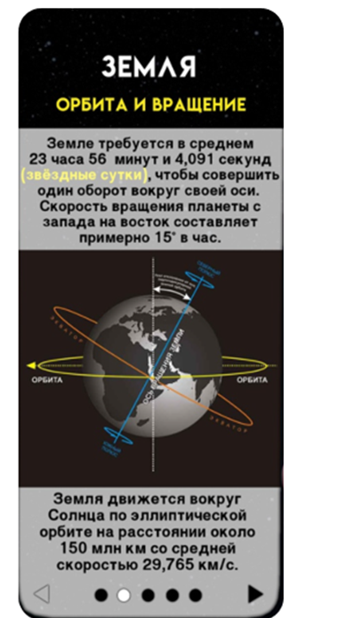

Рисунок 5 – Текстовая и видео информация

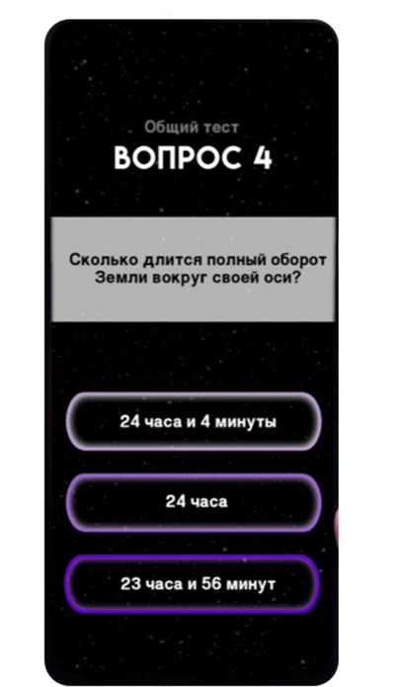

Рисунок 6 – Система тестов

# Разработка системы

Алгоритм работы приложения: при загрузке приложения пользователь будет видеть экран загрузки. После попадает сразу в главное меню, где он может выбрать интересующую ему планету, прочитать информацию о ней, посмотреть видеоматериал. После на главном экране пользователь может пройти тесты и проверить уровень знаний.

В меню будет несколько кнопок

1. Названия планет для выбора их.
2. Тесты.

# Заключение

1. Создано приложение по обучению людей всех возрастов астрономии.
2. Приложение содержит как текстовые, так и видео материалы.
3. Приложение содержит тесты на проверку знаний.
4. Приложение содержит проверенную на правильность информацию.